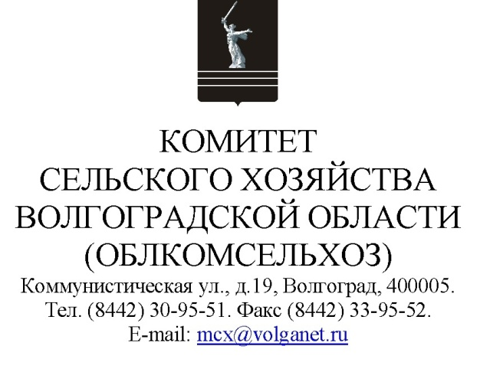
___14.07.2023__ № 18-21-32/6835
Руководителям органов исполнительной власти Волгоградской области
На № ____________ от _____________

Уважаемые руководители!

В целях реализации постановления Губернатора Волгоградской области от 31 января 2023 года № 35 «Об утверждении сводного плана участия органов исполнительной власти Волгоградской области
в выставочно-конгрессных мероприятиях, проводимых на территории Волгоградской области, Российской Федерации и за рубежом в 2023 году»
и популяризации гастрономического богатства региона, культурных
и кулинарных традиций, развития агро-, эно- и экотуризма на 22 июля
2023 года на площадке «Волгоград Арена» запланировано проведение Межрегионального форума «ВОЛГА-ДОН АГРО ФЕСТ».
На форуме будут представлены уникальные кулинарные традиции, региональные бренды продуктов питания участников Национального конкурса «Вкусы России», крафтовая гастрономия, региональные природные парки, туристические маршруты, самобытные творческие коллективы. Кроме того, в рамках форума «ВОЛГА-ДОН АГРО ФЕСТ» пройдет винный фестиваль, участниками которого станут, в том числе, волгоградские виноделы.
Приглашаем вас принять личное участие в Межрегиональном форуме «ВОЛГА-ДОН АГРО ФЕСТ», проинформировать о проводимом мероприятии сотрудников вашего ведомства, а также оказать содействие
в распространении анонса, видео- и аудиоролика на своих ресурсах с целью привлечения жителей и гостей города-героя Волгограда к участию в Форуме (https://dropmefiles.com/jMKRJ).
Контактное лицо: Попов Никита Олегович, тел.30-95-82, эл.почта N_Popov@volganet.ru.

Председатель комитета М.В.Морозова

Сизоненко Елена Павловна
30-96-66

